МАГНИТНАЯ СТРУКТУРОСКОПИЯ ДЛЯ МАГНИТОМЯГКИХ НАНОКРИСТАЛЛИЧЕСКИХ МАТЕРИАЛОВ

Лаврентьев А.Г., Носкова Н.И., Потапов А.П., Корзунин Г.С.

Екатеринбург, Россия

Магнитные свойства магнитомягких материалов зависят от их структурного состояния, особенностей доменной структуры, степени ее гомогенизации. Изменяя структуру ферромагнитных материалов, можно управлять их магнитными свойствами. При исследовании структурного состояния аморфных и нанокристаллических сплавов широко используется метод просвечивающей электронной микроскопии. Дополнительную информацию о структуре сплавов можно получить, используя информативные параметры эффекта Баркгаузена [1].
В работе изучено влияние структурного состояния аморфных сплавов на основе Fе и Со на магнитные свойства и параметры эффекта Баркгаузена при разных условиях термических и термомагнитных обработок (ТМО). С этой целью исследовано влияние температуры отжига, скорости охлаждения, частоты магнитного поля при термообработке на магнитные характеристики и структурные особенности. Особенности структуры аморфно-нанокристаллических сплавов после термомагнитной обработки характеризовали наличием внутренних упругих искажений, возникновением предвыделений в виде концентрационного расслоения аморфной матрицы, размером и химическим составом наноразмерных фаз. Все структурное исследование сделано методом просвечивающей электронной микроскопии в режиме высокого разрешения. Параметры структуры после всех обработок сопоставлялись с магнитными характеристиками исследованных сплавов.
Аморфные ленты получены закалкой расплава на вращающийся медный диск. Образцы имели форму полос и тороидов. Исследования проводили на образцах из аморфных сплавов с различной магнитострикцией Fe₆₀Co₂₀Si₅B₁₅ (λ_{s} ~ 30⋅10⁻⁶,
Т_{с}=460^{о}С, Т_{кр}=540^{о}С), Fe₅Co₇₀Si₁₅B₁₀ (λ_{s} ~ 0,5⋅10⁻⁶, Т_{с}=380^{о}С, Т_{кр}=480^{о}С) и Co_{81,5}Mo_{9,5}Zr₉ ( с λ_{s} близкой к нулю, Т_{с}=460 ^{о}С, Т_{кр}=540 ^{о}С). Для снятия закалочных напряжений образцы отжигали в вакууме при температурах от 300 до 450^{о}С. Затем проводили термомагнитные обработки в продольном магнитном поле различной частоты (постоянном, переменном f=50 Гц и высокочастотном f=80 кГц). Некоторые образцы подвергали комплексной термомагнитной обработке, которая заключалась в отжиге образцов в определенном температурном интервале с одновременным наложением магнитных полей: постоянного и высокочастотного. Часть образцов закаливали в воде в переменном магнитном поле от температуры Кюри (скорость охлаждения была 5000^{о}/мин).
Структуру аморфных лент исследовали методом просвечивающей электронной микроскопии на микроскопе JEM-200КХ. В качестве информативного параметра эффекта Баркгаузена выбрана эдс потока скачков Баркгаузена ε, усредненная за период перемагничивания. Визуально поток скачков Баркгаузена (СБ) наблюдали на экране ос-циллографа. ε измеряли на полосовых образцах накладным датчиком.
На рис. 1 представлены петли гистерезиса сплава Fe₅Co₇₀Si₁₅B₁₀ в разных структурных состояниях: после быстрой закалки расплава на вращающийся диск, отжига без магнитного поля, ТМО в постоянном магнитном поле и ТМО в поле высокой частоты (f=80 кГц). Аналогичные результаты получены для сплавов Fe₆₀Co₂₀Si₅B₁₅ и Co_{81,5}Mo_{9,5}Zr₉. Из приведенных экспериментальных данных следует, что форма петли гистерезиса, магнитные потери и проницаемость образцов зависят от условий обработки. Наблюдаемые после термомагнитной обработки в постоянном магнитном поле смещенные по оси полей петли гистерезиса связаны, по-видимому, с наличием в аморфной матрице микрокристаллических высококоэрцитивных выделений, направление намагниченности в которых определяется направлением магнитного поля при ТМО. Проведенные нами структурные исследования подтверждают это предположение.

а б в г
Рис. 1. Петли гистерезиса аморфного сплава Fe₅Co₇₀Si₁₅B₁₀ после обработок: а - быстрая закалка; б - отжиг без магнитного поля; в - ТМО в постоянном магнитном поле; г - ТМО в поле высокой частоты.

Структурные исследования аморфного сплава Fe₅Co₇₀Si₁₅B₁₀ показали, что после ТМО в постоянном магнитном поле при температуре 250^{о}С в матрице аморфного образца возникают дисперсные кластеры α-Со. На темнопольном снимке структуры сплава после такой обработки высвечиваются кластеры в виде резких и нерезких точек; на картине микродифракции внутреннее кольцо размыто (рис.2,а). После ТМО в постоянном магнитном поле при температуре 380^{о}С в структуре сплава возникают дисперсные выделения (размером < 5 нм) фаз Со₂Si и Fe₃Si (рис. 2,б), которые не наблюдались после отжига при низкой температуре. Подчеркнем особенность этих фаз – выстраивание дисперсных выделений в цепочки.
На основе выполненных структурных исследований можно заключить, что в аморфном сплаве Fe₅Co₇₀Si₁₅B₁₀ смещение петли гистерезиса образцов возникает, вероятно, из-за выделения дисперсных фаз с более высокой коэрцитивной силой, направление намагниченности в которых определяется направлением магнитного поля при ТМО. Аналогичные результаты получены для сплавов Fe₆₀Co₂₀Si₅B₁₅ и Co_{81,5}Mo_{9,5}Zr₉.

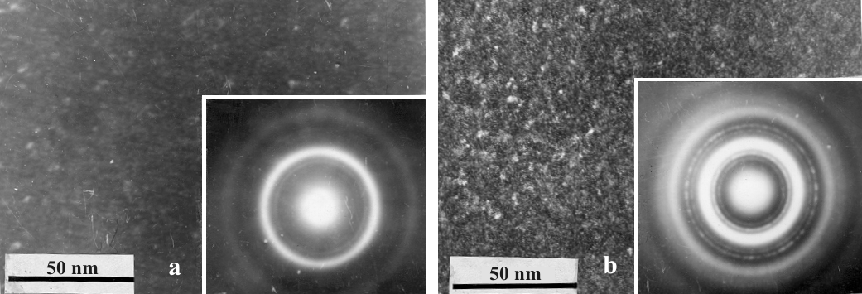

Рис.2. Электронно-микроскопические снимки структуры аморфного сплава Fe₅Co₇₀Si₁₅B₁₀ и картина микродифракции после ТМО: а – ТМО в постоянном поле при 250^{о}С; б – ТМО в постоянном поле при 380^{о}С.
На рис. 3 приведены осциллограммы огибающих амплитуд потока СБ для образцов аморфного безметаллоидного сплава Co_{81,5}Mo_{9,5}Zr₉ после различных термических и термомагнитных обработок. Видно, что после отжига при температуре 300^{о}С (рис.3,а) распределение СБ по полю подчиняется гауссовскому закону. После отжига при температуре 450^{о}С (рис.3,б) на осциллограмме огибающей амплитуд потока СБ наблюдается несколько областей критических полей старта. Сопоставление осциллограмм огибающих амплитуд потока СБ и снимков структуры аморфного сплава Co_{81,5}Mo_{9,5}Zr₉ , аналогичных приведеннным на рис.2, после термических обработок при разных условиях указывает на корреляцию между структурой сплава и выбранным информативным параметром эффекта Баркгаузена.
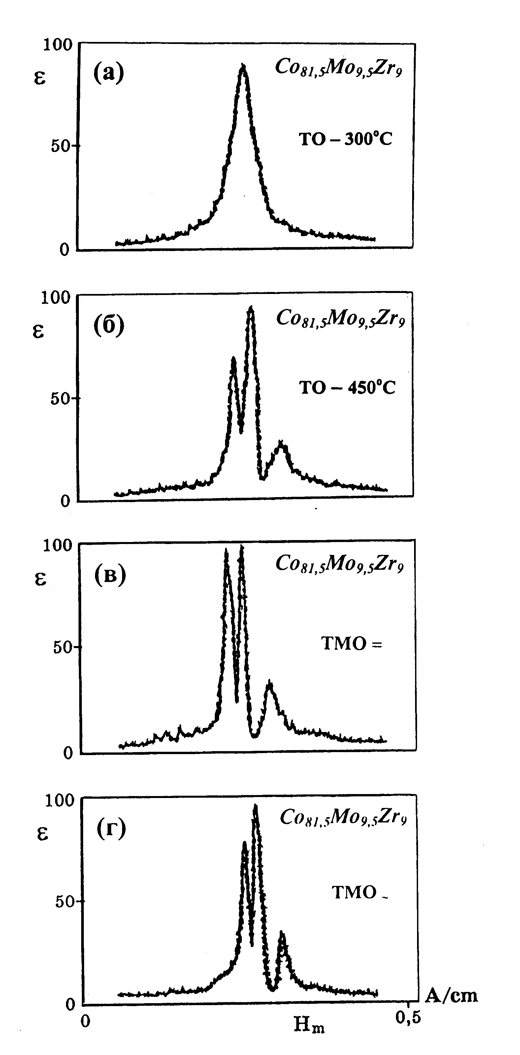
Рис.3.Осциллограммы огибающих амплитуд потока СБ для сплава Co_{81,5}Mo_{9,5}Zr₉ после обработок: а- тер-мообработка 300^{о}С, 2 часа; б-тер-мообработка 450^{о}С, 1 час; в –ТМО в постоянном поле 450^{о}С; г – ТМО в переменном поле 450^{о}С.

На рис. 3 приведены осцил-лограммы огибающих амплитуд потока СБ для образцов аморфного без- металлоидного сплава Co_{81,5}Mo_{9,5}Zr₉ после различных термических и термомагнитных обработок. Видно, что после отжига при температуре 300^{о}С (рис.3,а) распределение СБ по полю подчиняется гауссовскому закону. После отжига при температуре 450^{о}С (рис.3,б) на осциллограмме огибающей амплитуд потока СБ наблюдается несколько областей критических полей старта. Сопоставление осциллограмм огибающих амплитуд потока СБ и снимков структуры аморфного сплава Co_{81,5}Mo_{9,5}Zr₉ , аналогичных приведеннным на рис.2, после термических обработок при разных условиях указывает на корреляцию между структурой сплава и выбранным информативным параметром эффекта Баркгаузена.
После ТМО в постоянном поле (рис.3,в) на осциллограмме огибающей амплитуд потока СБ также наблюдаются несколько областей критических полей старта, виден сдвиг по оси полей. ТМО в постоянном поле приводит к увеличению амплитуды потока СБ с одновременным сужением областей критических полей старта.
Таким образом, обнаружено влияние постоянного магнитного поля при термомагнитной обработке на процессы структурообразования на начальных стадиях расстекловывания аморфных сплавов. Установлена связь особенностей тонкой структуры исследованных расстекловывающихся аморфных сплавов с величиной поля смещения петли гистерезиса. Показано, что перемагничивание образцов, прошедших термомагнитную обработку в постоянном магнитном поле, осуществляется комплексом скачков Баркгаузена с близкими полями старта, что приводит к росту магнитных потерь.
Впервые показано, что параметры эффекта Баркгаузена коррелируют с особенностями тонкой структуры расстекловывающихся аморфных сплавов и могут быть использованы для контроля структурного состояния этих сплавов.
Работа выполнена по программе РАН ОФН №5 ″Новые материалы и структуры″, а также при финансовой поддержке РФФИ, грант № 04-02-17674.
ЛИТЕРАТУРА

1. Э.С. Горкунов, В.В. Шулика, А.Г. Лаврентьев, А.П. Потапов, Г.С.Корзунин Эффект Баркгаузена в сплавах с аморфной и нанокристаллической структурой // ДАН. 2002. Т. 386. № 4. С. 468-470.

